LÖSUNGEN ÜBUNGEN UM ZU/ OHNE ZU/ ANSTATT ZU : TEIL 1
________________________________________________________________________________
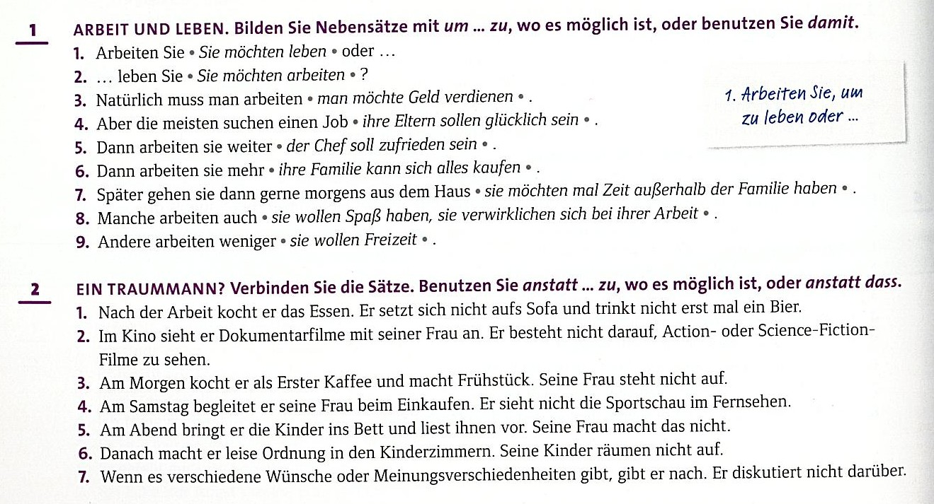

LÖSUNGEN: ARBEIT UND LEBEN

2. … leben Sie, um zu arbeiten?
3. Natürlich muss man arbeiten, um Geld zu verdienen
4. Aber die meisten suchen einen Job, damit ihre Eltern glücklich sind.
5. Dann arbeiten sie weiter, damit der Chef zufrieden ist.
6. Dann arbeiten sie mehr, damit ihre Familie sich alles kaufen kann.
7. Später gehen sie dann gern morgens aus dem Haus, um mal Zeit außerhalb der Familie zu haben.
8. Manche arbeiten auch, um Spaß zu haben und um sich bei ihrer Arbeit zu verwirklichen.
9. Andere arbeiten weniger, um Freizeit zu haben.

LÖSUNGEN: Ein Traummann

1. Nach der Arbeit kocht er das Essen, anstatt sich aufs Sofa zu setzen und erst mal ein Bier zu trinken.
2. Im Kino sieht er Dokumentarfilme mit seiner Frau an, anstatt darauf zu bestehen, Action-oder Science-Fiction-Filme zu sehen.
3. Am Morgen kocht er als Erster Kaffee und macht Frühstück, anstatt dass seine Frau das macht.
4. Am Samstag begleitet er seine Frau beim Einkaufen, anstatt die Sportschau im Fernsehen zu sehen.
5. Am Abend bringt er die Kinder ins Bett und liest ihnen vor, anstatt dass seine Frau das macht.
6. Danach macht er leise Ordnung in den Kinderzimmern anstatt dass seine Kinder aufräumen.
7. Wenn es verschiedene Wünsche oder Meinungsverschiedenheiten gibt, gibt er nach, anstatt darüber zu diskutieren.

